МИНИСТЕРСТВО ОБРАЗОВАНИЯ САРАТОВСКОЙ ОБЛАСТИ
ГОСУДАРСТВЕННОЕ АВТОНОМНОЕ ПРОФЕССИОНАЛЬНОЕ ОБРАЗОВАТЕЛЬНОЕ
УЧРЕЖДЕНИЕ САРАТОВСКОЙ ОБЛАСТИ
«ПЕРЕЛЮБСКИЙ АГРАРНЫЙ ТЕХНИКУМ»

РАБОЧАЯ ПРОГРАММА
ПРОИЗВОДСТВЕННОЙ ПРАКТИКИ

ПМ 02 «Выполнение слесарных работ по ремонту и техническому обслуживанию сельскохозяйственных машин и оборудования»
основной профессиональной образовательной программы
по профессии: 35.01.13 «Тракторист-машинист сельскохозяйственного производства»
нормативный срок освоения – 2 года 10 месяцев

с. Перелюб, 2021
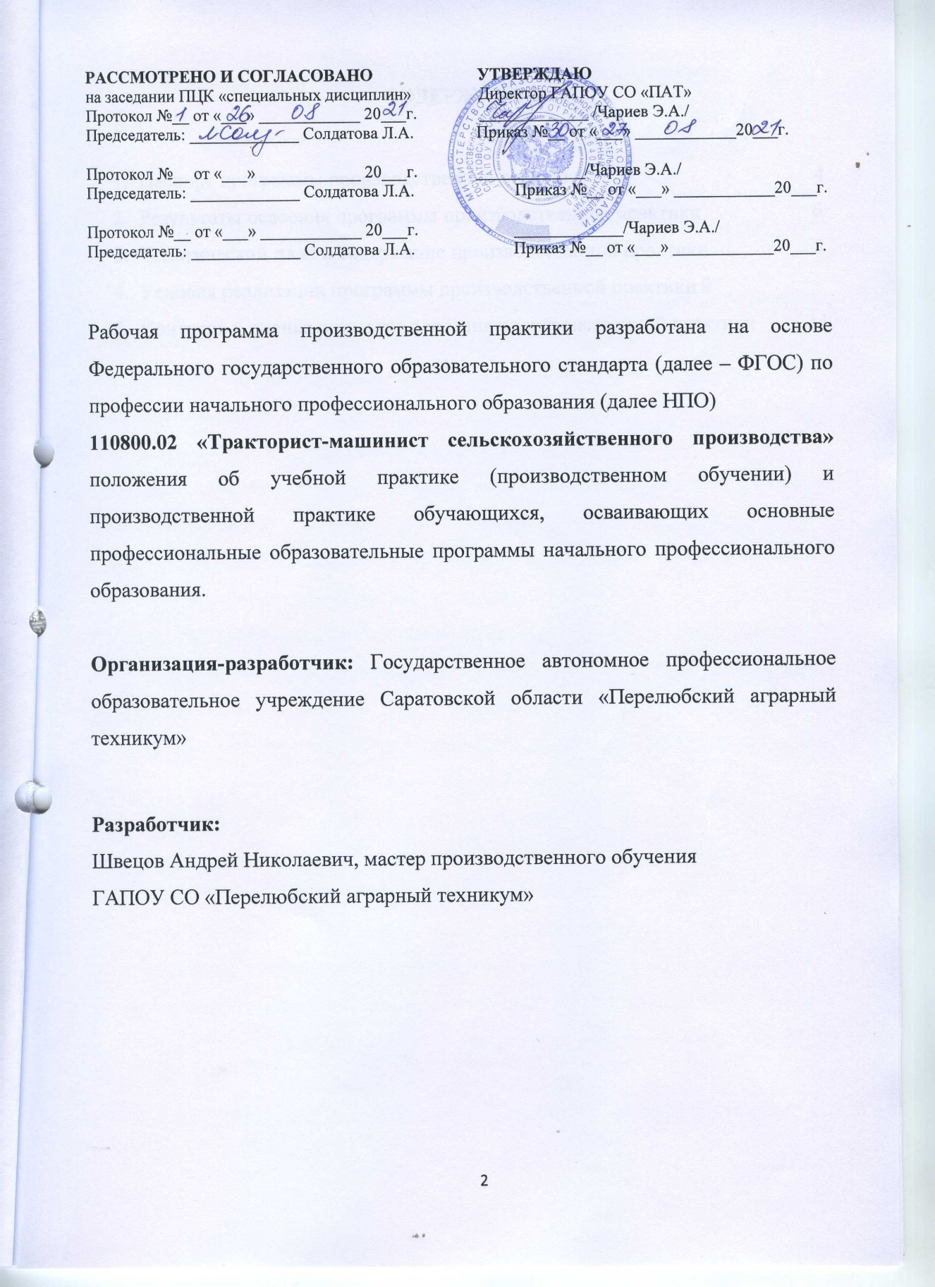

СОДЕРЖАНИЕ

- Паспорт программы производственной практики 4
- Результаты освоения программы производственной практики 6
- Тематический план и содержание производственной практики 8
- Условия реализации программы производственной практики 9
- Контроль и оценка результат освоения производственной практики 11

- ПАСПОРТ РАБОЧЕЙ ПРОГРАММЫ ПРОИЗВОДСТВЕННОЙ ПРАКТИКИ

  - Область применения программы:
Рабочая программа производственной практики является частью основной профессиональной образовательной программы в соответствии с ФГОС НПО по профессии 110800.02 «Тракторист-машинист сельскохозяйственного производства»в частиосвоения квалификаций:
- тракторист-машинист сельскохозяйственного производства категории «С», «Е»,«F».
и основных видов профессиональной деятельности (ВПД):
- эксплуатация и техническое обслуживание сельскохозяйственных машин и оборудования
- выполнение слесарных работ по ремонту и техническому обслуживанию сельскохозяйственных машин иоборудования.
Рабочая программа производственной практики может быть использована в дополнительном профессиональном образовании и профессиональной подготовке работников в области сельскохозяйственного производства при наличии среднего (полного) общего образования, основного общего образования.
  - Цели и задачи производственной практики:
Закреплениеисовершенствованиеприобретенныхв процессеобученияпрофессиональныхуменийобучающихсяпоизучаемойпрофессии,развитиеобщихи профессиональных компетенций, освоение современных производственных процессов, адаптация обучающихся кконкретным условиямдеятельностиорганизаций различных организационно-правовыхформ.
В результате прохождения производственной практики в рамках каждого профессионального модуля обучающийся должен приобрести практический опыт работы:
- управления тракторами и самоходнымисельскохозяйственными машинами;
- выполнения механизированныхработ всельскомхозяйстве;
- техническое обслуживание тракторов и сельскохозяйственных машин.
  - Количество часов на освоение программы производственной практики:
ПМ 02 «Выполнение слесарных работ по ремонту и техническому обслуживанию сельскохозяйственных машин и оборудования» - 432 часа

- РЕЗУЛЬТАТЫ ОСВОЕНИЯ РАБОЧЕЙ ПРОГРАММЫ ПРОИЗВОДСТВЕННОЙ ПРАКТИКИ

Результатом освоения рабочей программы производственной практики является сформированность у обучающихся первоначальных практических профессиональных умений в рамках модулей ОПОП НПО по основным видам профессиональной деятельности (ВПД)
-эксплуатация и техническое обслуживание сельскохозяйственных машин и оборудования.
необходимых для последующего освоения ими профессиональных (ПК) и общих (ОК) компетенций по избранной профессии.

Код | Наименование результата освоения практики
ПК 2.1 | Выполнять работы по техническому обслуживанию сельскохозяйственных машин и оборудования при помощи стационарных и передвижных средств технического обслуживания и ремонта
ПК 2.2 | Проводить ремонт, наладку и регулировку отдельных узлов и деталей тракторов, самоходных и других сельскохозяйственных машин, прицепных и навесных устройств, оборудования животноводческих ферм и комплексов с заменой отдельных частей и деталей
ПК 2.3 | Проводить профилактические осмотры тракторов, самоходных и других сельскохозяйственных машин, прицепных и навесных устройств, оборудования животноводческих ферм и комплексов
ПК 2.4 | Выявлять причины несложных неисправностей тракторов, самоходных и других сельскохозяйственных машин, прицепных и навесных устройств, оборудования животноводческих ферм и комплексов и устранять их
ПК 2.5 | Проверять на точность и испытывать под нагрузкой отремонтированные сельскохозяйственные машины и оборудование
ПК 2.6 | Выполнять работы по консервации и сезонному хранению сельскохозяйственных машин и оборудования
ОК 1.3 | Анализировать рабочую ситуацию, осуществлять текущий и итоговый контроль, оценку и коррекцию собственной деятельности, нести ответственность за результаты своей работы.
ОК 1.4 | Осуществлять поиск информации, необходимой для эффективного выполнения профессиональных задач.
ОК 1.5 | Использовать информационно-коммуникационные технологии в профессиональной деятельности.
ОК 1.6 | Работать в команде, эффективно общаться с коллегами, руководством, клиентами.
ОК 1.7 | Организовать собственную деятельность с соблюдением требований охраны труда и экологической безопасности
ОК 1.8 | Исполнять воинскую обязанность, в том числе с применением полученных профессиональных знаний

- ТЕМАТИЧЕСКИЙ ПЛАН И СОДЕРЖАНИЕ ПРОИЗВОДСТВЕННОЙ ПРАКТИКИ

  - Тематический план учебной практики
Код ПК | Код и наименования профессиональных  модулей | Количество часов по ПМ | Виды работ | Наименования тем учебной практики | Количество часов по темам | ЛР
1 | 2 | 3 | 4 | 5 | 6
ПК 2.1 – ПК 2.6 | ПМ 02  Выполнение слесарных работ по ремонту и техническому обслуживанию  сельскохозяйственных машин и  оборудования  МДК 02.01  Технология слесарных работ по ремонту и техническому обслуживанию  сельскохозяйственных машин и  оборудования | 432 | Ремонтные работы | Тема 1. Ознакомление с организацией, требованиями безопасности и противопожарной безопасностью в ремонтной мастерской. | 6 | 14
 |  |  |  | Тема 2. Ремонтные работы. | 426
 |  |  |  | Тема 2.1. Ознакомление с оборудованием ремонтной мастерской. | 6 | 14
 |  |  |  | Тема 2.2. Участие в разборке машин на сборочные единицы и детали. | 72 | 14
 |  |  |  | Тема 2.3. Дефектовка деталей. | 24 | 14
 |  |  |  | Тема 2.4. Ремонт и сборка механизмов машин. | 108 | 14
 |  |  |  | Тема 2.5. Настройка и регулировка сборочных единиц. | 66 | 14
 |  |  |  | Тема 2.6. Подготовка отремонтированных машин к обкатке. | 66 | 14
 |  |  |  | Тема 2.7. Обкатка машин. | 60 | 14
 |  |  |  | Тема 2.8. Проведение технического обслуживания. | 18 | 14
 |  |  |  | Дифференцированный зачет | 6

- УСЛОВИЯ РЕАЛИЗАЦИИ РАБОЧЕЙ ПРОГРАММЫПРОИЗВОДСТВЕННОЙ ПРАКТИКИ

  - Требования кусловиям проведения производственной практики.
Реализациярабочейпрограммыпроизводственнойпрактикипредполагает проведениепроизводственнойпрактикинапредприятиях/организацияхнаосновепрямыхдоговоров,заключаемыхмеждуобразовательнымучреждениемикаждым предприятием/организацией, куда направляютсяобучающиеся.
  - Общие требования к организации образовательного процесса.
Производственная практика проводитсяконцентрированно в рамках профессиональногомодуля. Условием допускаобучающихсякпроизводственной практике являетсяосвоенная учебная практика.
  - Кадровое обеспечение образовательного процесса.
Руководство производственной практикой осуществляют мастера производственного обучения, а так же работники предприятий/организаций, закрепленные за обучающимися.
Мастерапроизводственногообучения,осуществляющиенепосредственное руководство производственной практикой обучающихся, должны иметь квалификационныйразрядпопрофессиина1-2разрядавыше,чемпредусматривает ФГОС,высшееилисреднеепрофессиональноеобразованиепопрофилю профессии,проходитьобязательнуюстажировкувпрофильныхорганизацияхне реже1-гораза в3года.
  - Информационное обеспечение обучения

Перечень учебных изданий, Интернет-ресурсов, дополнительной литературы
Основные источники:
1. В.А. Родичев. Тракторы. - М.: изд. центр «Академия», 2016.
2. А.Н. Устинов. Сельскохозяйственные машины. - М.: изд. центр «Академия», 2017.
3. Техническое обслуживание и ремонт машин в сельском хозяйстве. Уч. под ред. Профессора В.В. Курчаткина. - М.: «Академия», 2014.
4. В.В. Кирсанов. Ю.А. Симарев, Р.Ф. Филонов. Механизация и автоматизация животноводства: изд. «Академия». 2017.
5. Техническое обслуживание и ремонт тракторов; Под ред. Е.А. Пучина. -М., Издат. центр «Академия», 2015 г.
Дополнительные источники и справочники:
1. Н.И. Бычков, Н.В. Милосердов, В.И. Нерсесян. - Шасси и оборудование тракторов. -М .: изд. «Академия»
2. А.П. Конаков, - Техника для малых животноводческих ферм. Справочник. - М.: изд. «Академия», 2014
3. Н.П. Проничев. - Справочник механизатора. - М.: изд. «Академия», 2015
4. А.Н. Батищев, И.Г. Голубев, В.М. Юдин и др. Справочник мастера по техническому обслуживанию и ремонту машино-тракторного парка. - М.: изд. «Академия», 2014
Интернет-ресурсы:
- http://www.greenzvet.ru/pages/;
- http://www.Greenzvet.Ru/;
- http://www.ortech.ru/;
- agrosoyuz.ua;

- КОНТРОЛЬ И ОЦЕНКА РЕЗУЛЬТАТОВ ОСВОЕНИЯ ПРОИЗВОДСТВЕННОЙ ПРАКТИКИ
Контроль и оценка результатов освоения производственной практики осуществляется мастером в форме зачета на основании данных аттестационного листа (характеристики профессиональной деятельности).
По завершению практики обучающийся проходит квалификационные испытания (экзамен), которые входят в комплексный экзамен по профессиональному модулю. Квалификационные испытания проводятся в форме выполнения практической квалификационной работы, содержание работы должно соответствовать определенному виду профессиональной деятельности,сложностьработыдолжнасоответствоватьуровнюполучаемой квалификации. Для проведения квалификационного экзамена формируется комиссия, в состав которой включаются представители техникума и предприятия, результатыэкзаменаоформляются протоколом.
Результаты освоения общих ипрофессиональных компетенций по профессиональномумодулюфиксируются воценочной ведомости по профессиональномумодулю.
Результаты обучения (освоенные профессиональные компетенции) | Формы и методы контроля и оценки результатов обучения
ПК 2.1Выполнять работы по техническому обслуживанию сельскохозяйственных машин и оборудования при помощи стационарных и передвижных средств технического обслуживания и ремонта | Оценка выполнения практической квалификационнойработы
ПК 2.2Проводить ремонт, наладку и регулировку отдельных узлов и деталей тракторов, самоходных и других сельскохозяйственных машин, прицепных и навесных устройств, оборудования животноводческих ферм и комплексов с заменой отдельных частей и деталей | Оценка выполнения практической квалификационнойработы
ПК 2.3 Проводить профилактические осмотры тракторов, самоходных и других сельскохозяйственных машин, прицепных и навесных устройств, оборудования животноводческих ферм и комплексов | Оценка выполнения практической квалификационнойработы
ПК 2.4Выявлять причины несложных неисправностей тракторов, самоходных и других сельскохозяйственных машин, прицепных и навесных устройств, оборудования животноводческих ферм и комплексов и устранять их | Оценка выполнения практической квалификационнойработы
ПК 2.5Проверять на точность и испытывать под нагрузкой отремонтированные сельскохозяйственные машины и оборудование | Оценка выполнения практической квалификационнойработы
ПК 2.6Выполнять работы по консервации и сезонному хранению сельскохозяйственных машин и оборудования | Оценка выполнения практической квалификационнойработы
Результатыобучения(освоенныеобщиекомпетенции) | Формыиметодыконтроляиоценкирезультатовобучения
ОК 1. Понимать сущность и социальную значимость своей будущей профессии,  проявлять к ней устойчивый интерес | - наблюдение за выполнением практических работ, конкурсных работ, участием во внеучебной деятельности.
ОК 2. Организовывать собственную деятельность, исходя из цели и способов ее достижения, определенных руководителем. | - наблюдение за выполнением практических работ, конкурсных работ, участием во внеучебной деятельности.
ОК 3. Анализировать рабочую ситуацию, осуществлять текущий и итоговый контроль, оценку и коррекцию собственной деятельности, нести ответственность за результаты своей работы. | - наблюдение за выполнением практических работ, конкурсных работ, наличие положительных отзывов по итогам производственной практики.
ОК 4. Осуществлять поиск информации, необходимой для эффективного выполнения профессиональных задач. | - наблюдение за выполнением практических работ, конкурсных работ.
ОК 5. Использовать информационно-комммуникационные технологии в профессиональной деятельности. | - наблюдение за выполнением практических работ, конкурсных работ, участием во внеучебной деятельности.
ОК 6. Работать в команде, эффективно общаться с коллегами, руководством, клиентами. | - наблюдение за выполнением практических работ, конкурсных работ, участием вовнеучебной деятельности, наличие положительных отзывов о работе в составе коллектива.
ОК 7. Организовывать собственную деятельность с соблюдением требований охраны труда и экологической безопасности. | - наблюдение за выполнением практических работ, конкурсных работ.
ОК 8. Исполнять воинскую обязанность, в том числе с применением полученных профессиональных знаний (для юношей). | - оценка спортивных достижений;  - оценка сдачи норм во время военных сборов.

